# ***Idea propuesta.***

# ***Entidades de datos – Diagrama UML.***

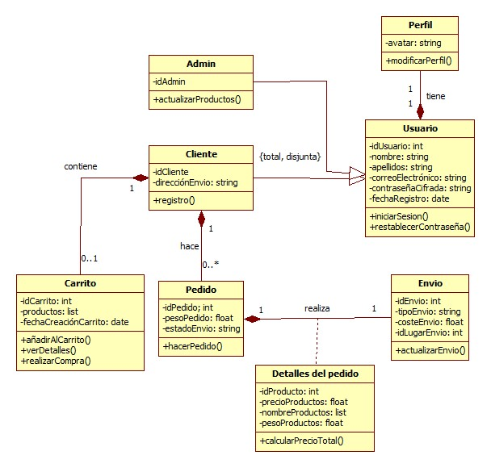El proyecto trata de un centro de estética como si de un WordPress se tratase, con su apartado de tienda, contacto, etc. He escogido esta idea, porque mi hermana en un futuro, quiere montarse un negocio de esta índole y he visto clara la oportunidad. Por ello, las imágenes que adjunte a esta página serán **placeholder** sacadas de [search.creativecommons.org](https://search.creativecommons.org/) con licencia CC0 para no tener ningún problema.

Todos los archivos fuente se pueden encontrar en [Github](https://github.com/Villardo/ProyectoDAW).

# ***Software utilizado.***

[Adobe Xd](https://www.adobe.com/es/products/xd.html) y [StarUML](https://staruml.io)

***PD:*** En la interfaz, en el inicio de sesión, el “botón” de iniciar como admin **NO** existe es meramente para simular el inicio en el editor de UX-UI Adobe Xd ([archivo](https://github.com/Villardo/ProyectoDAW/blob/main/Hito%201%20-%20Plantillas/DiseñoProyectoHadrianVillar.xd)).